Medios de Transmisión.

Llamamos medio de transmisión al camino físico entre el transmisor y el receptor. Por este camino físico viaja la información bajo forma de campos electromagnéticos.

Una primera división entre los medios es considerar dos grandes categorías:

* **Guiados**: Son aquellos en aquellos que proporcionan un conductor de un dispositivo a otro, que dirige y contiene la energía electromagnética dentro de los límites físicos del medio. Son medios guiados, por ejemplo:
  + - **Cable UTP**
    - **Cable Coaxial**
    - **Fibra óptica**
* **No guiados**: No usan un conductor físico sino que las señales se propagan a través del aire, el vacío o el agua. Son medios no guiados, por ejemplo:
  + - Ondas de Radio
    - Microondas
    - Satélites

Cable UPT ( Par Trenzado sin blindaje)

Se llama cable **UTP** ( **U**nshielded **T**wisted **P**air ) al formado por conductores aislados de cobre , trenzados.

Se trata de un medio de uso universal tanto para datos digitales como analógicos



La mejora en la captación de interferencias es debida a que el ruido que ingresa a uno de los conductores tiende a compensarse con el que ingresa al otro.

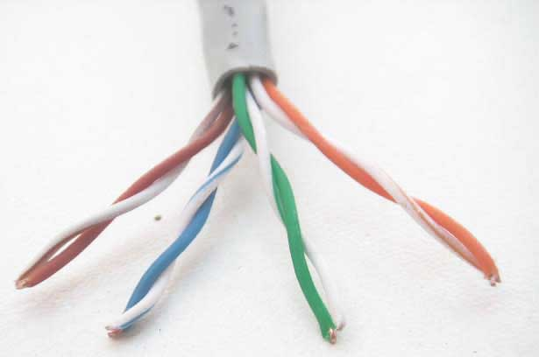El cable UTP tiene buenas características que favorecieron su aplicación.

* Bajo costo
* Flexibilidad
* Aceptable inmunidad al ruido

El trenzado disminuye el ruido captado por el medio y dado que según Shannon la capacidad de un canal es directamente proporcional a su ancho de banda **B** y a su relación señal a ruido **S/N**, al disminuir el ruido **N** aumenta **S/N** y por tanto su capacidad.

Los cable UTP se clasifican según su calidad en categorías desde la **1** hasta la **8**. En estos días nos interesan de la **5** en adelante que nos permiten tasa de bits desde **100 Mbps** (cat5) hasta más de 1Gbps ( Cat 7 y 8).

Solo a modo anecdótico los antiguos cables telefónicos eran Cat 1 y las redes 10 Base T, de hasta 10 Mbps eran Cat 3.

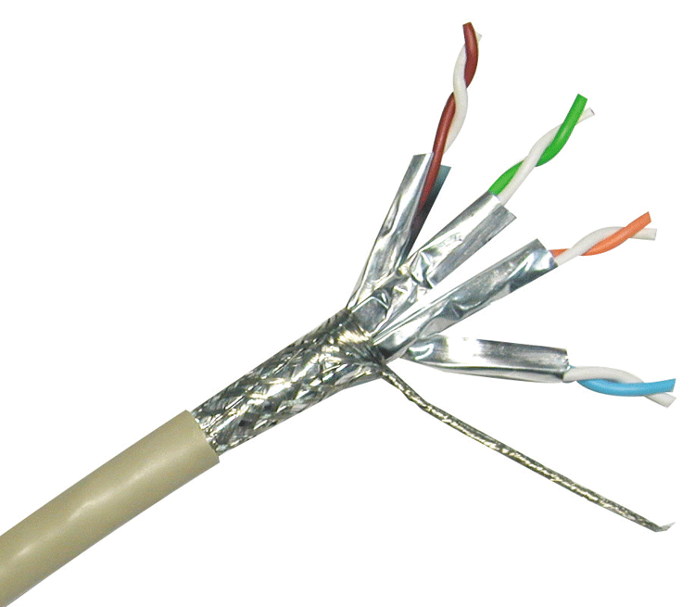Otro tipo de cable similar es el STP (Shielded Twisted Pair ) Similar al UTP pero con un mallado metálico que mejora el rechazo de las interferencias pero con un costo económico y de facilidad de manejo

Una característica importante en todos los conductores es la atenuación, pues nos dirá la máxima distancia permitida sin repetidores. En la tabla siguiente tenemos comparaciones de los distintos cables estudiados.



Este es la categoría que nos interesa

La atenuación depende evidentemente de la característica de núcleo de cobre del conductor, como vemos en la tabla siguiente.

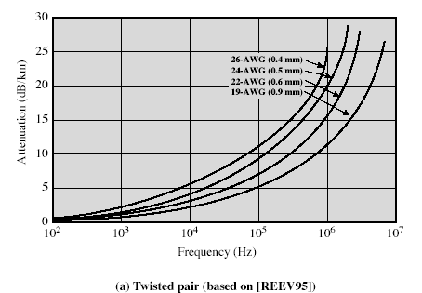Solo a fines de comparación, a partir de este gráfico y de la tabla anterior, vemos que una atenuación típica a 1MHzes del orden de los 15 – 20 dB/Km

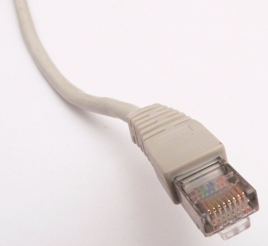Estos cables, de amplísima aplicación en redes de datos, utilizan un tipo particular de conector llamado RJ45.

Los cables que se arman puedes ser DIRECTOS o CRUZADOS, según de usen para conectar equipos distintos o similares.

**En la parte practica hay mas información al respecto y se armará y medirá u cable UTP un cable UTP directo**

Impedancia Característica.( Z0)

Se denomina así y es válido para cualquier línea de transmisión a la relación existente entre la diferencia de potencial aplicada y la corriente absorbida por la línea en el caso hipotético de que esta tenga una longitud infinita. Es entonces que la unidad es el **Ohm** y la simbología es **Z0**. Ej: el par trenzado UTP tiene un impedancia Z0= 100 Ω; mientras que el cable STP tiene una Z0 = 150 Ω.

La máxima transferencia de energía del emisor (fuente) al receptor (utilizador) se produce cuando la impedancia del receptor es igual a la impedancia característica de la línea de transmisión y en este caso se dice que la línea está **adaptada**.

La impedancia depende de todos parámetros básicos de la línea como ser su resistencia su capacidad y su (auto) inductancia.

Para medir la impedancia característica usando la definición se debería tener un cable de longitud infinita, lo cual traería algunas complicaciones por lo cual se realiza una medición indirecta midiendo el cable ( de longitud finita) con los terminales abiertos y luego en corto teniendo que:

¿falta algo, un gráfico quizá?

Recuerde que una líneas cargadas con su impedancia característica se comporta como una línea infinita.

Cable Coaxial

Ese tipo de cable puede trabajar en un rango de frecuencias más alta que los cables UTP, con una ancho de banda que va desde los 100 KHz a los 500 / 1000 MHz.

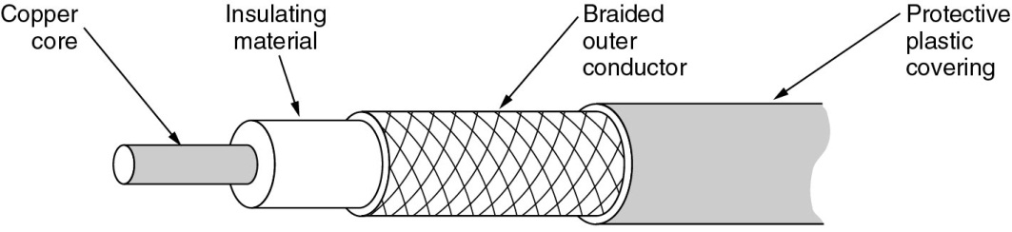La forma de construcción es notoriamente distinta, ya que el cable coaxial cuenta con un conductor central recubierto por un material aislante y un mallado exterior metálico.

A causa de esto la inmunidad al ruido es mucho mejor por lo que la capacidad de transmisión lo será también.

Las características de atenuación son también mejores que las de los cables UTP, según se ve en el gráfico siguiente.

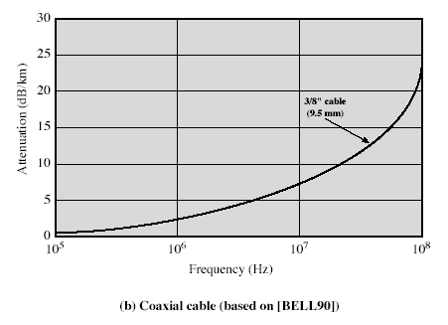 Note que la atenuación a 1MHz es aquí de **aprox.**  2.5 dB/Km lo que es otra ventaja por sobre el cable UTP que sumado a su mayor capacidad lo hacen muy interesantes para aplicaciones más exigentes

Las desventajas son un mayor costo y que son menos manipulables.

La impedancia carácterística del cable coaxial es de **50 Ω** para los cables de datos y de **75 Ω** para los cables de televisión ( en la actualidad la división se encuentra desdibujada por el uso de redes de CATV para el envío de Internet). En el TP se medirá la impedancia característica de un cable coaxial.

**Conectorizado.**

El conectorizado varía según usemos el cable para datos o para TV. En datos son muy empleados los BNC.

Existen varios tipos de BNC según la sujeción que proporcionan al cable. Los más destacados son los soldables y los corrugables ([crimpado](http://es.wikipedia.org/wiki/Crimpado" \o "Crimpado)). Para estos últimos existe una herramienta especial denominada *crimpadora* , especie de tenaza que mediante presión, fija el conector al cable.

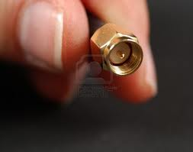

Otra variedad son los conectores **tipo F,** usado en CATV, que se caracterizan por usar el mismo conductor del cable como pin central del conector

**Terminación**

En el caso de los sistemas **base 2** el cable coaxial ¨salta¨ de máquina en máquina. En los extremos nos encontramos con el problema de que al no continuar la linea se encontraría desadaptada provocando ¨rebotes¨que podrían llegar a acusar errores, para evitarlo se utilizan las terminaciones.

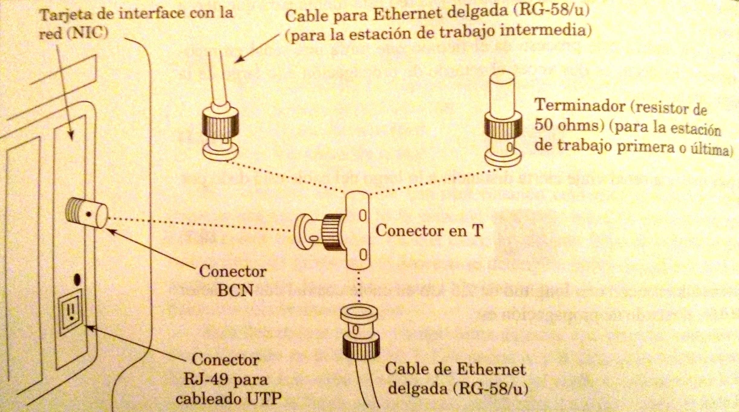

Fibra Óptica.

La **fibra óptica** es un medio de transmisión, empleado habitualmente en redes de datos, consistente en un hilo muy fino de material transparente, vidrio o materiales plásticos, por el que se envían pulsos de luz que representan los datos a transmitir. El haz de luz queda completamente confinado y se propaga por el interior de la fibra con un ángulo de reflexión por encima del ángulo límite de reflexión total, en función de la ley de Snell. La fuente de luz puede ser láser o un led.

La diferencia con los otros medios estudiados es que aquí se está transmitiendo luz en lugar de corriente eléctrica con varias ventajas:

* Inmunidad al ruido.
* No genera interferencias
* Difícil de interceptar para robar información
* Enorme ancho de banda.
* Muy baja atenuación.
* Menor peso.
* Menor tamaño.
* Inmune a la corrosión por humedad.
* Bajo costo ( la fibra es vidrio) lo caro son las interfaces.

Aunque también se encuentran alguna desventajas:

* Alta fragilidad.
* Dificultad de empalmes.
* Necesidad de transformar a electricidad para amplificar.
* No se puede transmitir electricidad para alimentar los amplificadores intermedios

De todas maneras la F.O. es por lejos el mejor medio de comunicaciones terrestres a larga distancia. ¿qué es “F.O.”?